МАСТЕР - КЛАСС
«Квест –игра»
(Новая образовательная технология)

Подготовили и провели:
Воспитатели МОУ Детский сад № 317:
Пивнева Людмила Николаевна,
Баюнова Светлана Владимировна

Волгоград

«Квест –игра»
(Новая образовательная технология)

ЦЕЛЬ мастер-класса: оказание практической помощи педагогам в использовании Квест-технологии в условиях реализации ФГОС ДО.

ЗАДАЧИ мастер-класса:

1.Сформировать у участников мастер - класса представления о Квест-технологии в дошкольном образовательном учреждении.
2.Содействовать практическому освоению навыков проектирования образовательной деятельности с применением Квест-технологии.

План проведения мастер-класса:

- Теоретическая часть.
- Практическая часть (просмотр занятия).

Ход мастер-класса:

1 часть.

Актуальность.

В настоящее время в дошкольном образовании активно используются разнообразные инновационные технологии. Интерес к игровым видам образовательных технологий связан с признанием педагогическим сообществом роли и возможностей детской игры в решении задач разностороннего развития и воспитания детей на этапе дошкольного детства.
В федеральном государственном стандарте дошкольного образования указано, что педагогическое взаимодействие ребенка и воспитывающих взрослых должно быть ориентировано на обеспечение развития каждого ребенка, сохранение его уникальности и самобытности, создание возможностей раскрытия способностей, склонностей. Среди широко используемых в практике воспитания и развития детей дошкольного возраста игровых технологий можно выделить квест -технологию, которая только еще начинает использоваться педагогами.
Квест - это игры, в которых игроку необходимо искать различные предметы, находить им применение, разговаривать с различными персонажами в игре, решать головоломки. Такую игру можно проводить как в помещении, или группе помещений (перемещаясь из группы в музыкальный или спортивный зал и в другие помещения детского сада), так и на улице. Квест – это командная игра. Идея игры проста – команда или команды, выполняя различные задания (интеллектуального, спортивного харрактера), перемещаются из одного места в другое, а на этапе завершения игры получают ответ на основную загадку. Но изюминка такой организации игровой деятельности состоит в том, что, выполнив одно задание, дети получают подсказку к выполнению следующего, что является эффективным средством повышения двигательной активности и мотивационной готовности к познанию и исследованию.
Идей для квестов может быть много, но самое главное – грамотно все реализовать. Сценарий должен быть понятным, детальным, продуманным до мелочей.
Ко всем сценариям для квестов в реальности предъявляются общие требования:
- первая задача не должна быть сложной, ее цель – вовлечь игрока в процесс, показать, что у него все получается;
- используемые артефакты и предметы должны строго соответствовать тематике игры и ее сюжету;
- задачи по сценарию для квеста должны быть понятными, не вызывать ощущение скуки и утомления;
- также необходимо продумать все риски, устранить повторы, позаботиться о безопасности игроков, учесть, что все ДЕТИ разные.
Теперь перейдем к тому, что принято называть мотивацией в достижении поставленной цели. Все просто. На финише должен быть приз! Нужно организовать некое соревнование по поиску «сладкого клада» на территории детского садика.
В ходе квеста у детей происходит развитие по всем образовательным областям и реализуются разные виды деятельности.
В игре удовольствие приносит не только результат, но и процесс его достижения. В квестах присутствует элемент соревновательности, а также эффект неожиданности (неожиданная встреча, таинственность, атмосфера, декорации). Преимущество данной технологии в том, что она не требует какой-то специальной подготовки воспитателей, покупки дополнительного оборудования или вложения денежных средств. Роль педагога-наставника в квест-игре организационная.

Алгоритм создания игры:
- Определите, для какой целевой аудитории будет предназначена игра.
- Сформулируйте цель игры - ради чего вы планируете ее провести и чего достичь в результате.
- Продумайте инструкцию к игре, сначала приблизительно, в общих чертах, отвечая себе на вопрос: «Что необходимо делать участникам, чтобы цель игры оказалась достигнута?», а потом пропишите инструкцию дословно.
- Подумайте, на что похоже предполагаемое инструкцией действие, какие образы у вас возникают, также учтите возраст и другие особенности целевой аудитории и основную идею программы. Обобщив эти данные, придумайте игровую метафору, интригу игры.
- Исходя из получившейся метафоры, придумайте вашей игре красивое на-звание.
- Мысленно проиграйте полностью всю игру и пропишите методические особенности ее проведения (продолжительность, особенности организации игрового пространства, время и место проведения, необходимые материалы).
- Еще раз представьте себе игру и оцените, каковы ее ресурсы как для самих участников, так и для ведущего, помимо очевидных (исходя из самой цели игры).
- Понимая возможности игры, ее потенциал, продумайте вопросы для обсуждения, содержательного анализа после игры.
- Подумайте над вариантами модификации игры.

Используя технологию Образовательный квест ребёнок:
- добывает знания, выстраивает работу по алгоритму;
- приобретает навыки, используя различные виды деятельности, такие как поиск и систематизация информации по теме, проведение исследования в образовательной среде;
- делает собственный выбор; пользуется разнообразными источниками информации.

Таким образом, Квест-игры одно из интересных средств, направленных на самовоспитание и саморазвитие ребёнка как личности творческой, физически здоровой, с активной познавательной позицией. Что и является основным требованием ФГОС ДО.
2 часть.
Квест по правилам дорожного движения для детей старшей группы № 4 (логопедической ОНР) «В поисках волшебного ключа».
Ход квеста:

Во время игры детей звучат звуки улицы, моторов машин.
Воспитатель обращает внимание детей на них. Спрашивает, что это за звуки. Выясняют, что это звуки улицы.
Раздаётся стук в двери. «Почтальон» приносит посылку, на которой читают: «Детский сад №317. Детям группы №4».
Открывают, осматривают. В ней коробка и флэшка. Пробуют открыть коробку, не получается.
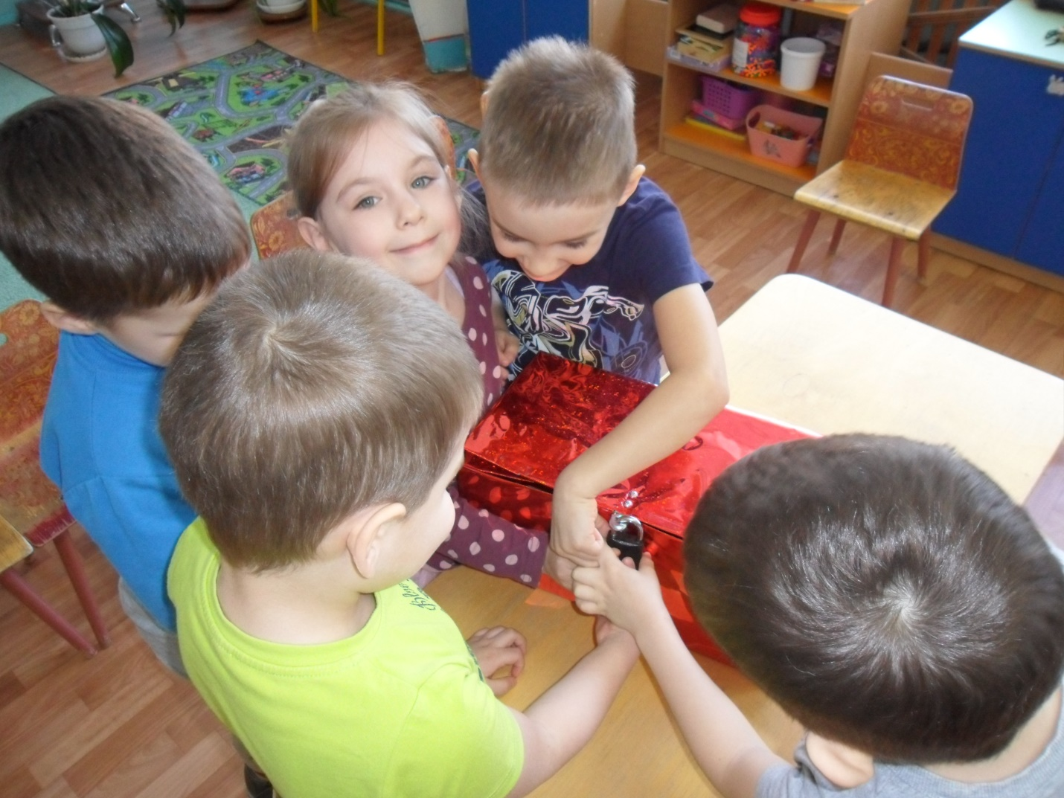
Воспитатель: А может нужно посмотреть, что на флэшке? (Слушают запись, на которой рассказ Незнайки.)
«Здравствуйте, ребята! Это я Незнайка. Я приготовил для вас подарок. Положил коробку, которая открывается ключом и хотел приехать к вам в гости. Но случилось непредвиденное! Я полечу на Луну и не смогу приехать к вам быстро.
Если хотите срочно получить подарок, можете попробовать открыть коробку. Но нужно будет выполнить задания. За каждое правильно выполненное задание получаете ключ. Одним из них вы сможете открыть шкатулку.
Вам придётся постараться. Найти задания помогут загадки – подсказки, они в конвертах.
До встречи. Желаю удачи»
Воспитатель: Ну что ребята, интересно вам, что приготовил Незнайка?
Попробуем открыть коробку сами?
Только я хотела проверить вашу готовность. Ведь нужно будет действовать слаженно и дружно. Слушать друг друга и помогать друг другу. Согласны?
«Что бы было всё в порядке, поиграем мы в загадки.
Если с нами вы согласны, громко крикнете в ответ:
«Это я, это я, это все мои друзья».
И похлопайте в ладоши дружно - для веселья это нужно!
Если нет, тогда молчите и ногами не стучите!»
Кто из вас идёт вперёд
Только там, где переход? (Это я, это я, это все мои друзья)
Кто из вас в вагоне тесном
Уступил старушке место? (Это я, это я, это все мои друзья)
Чтоб проветриться в автобусе немножко,
Кто и голову, и туловище высунул в окошко? (Дети молчат)
Кто бежит вперёд так скоро,
Что не видит светофора? (Дети молчат)
Знает кто, что свет зелёный означает:
По дороге каждый смело пусть шагает? (Это я, это я, это все мои друзья)
Кто вблизи проезжей части
Весело гоняет мячик? (Дети молчат)
Воспитатель: Молодцы! Я убедилась, что вы готовы к настоящим соревнованиям и уже знакомы с правилами дорожного движения!
Теперь приступаем к поискам. Нам надо найти конверт с первым задание. Послушайте 1 загадку – подсказку.
У него четыре ножки.
На него разложим ложки.
Ставим вазы, чашки, кружки.
Стулья у него подружки. (Стол)
Воспитатель: Правильно, стол. Найдите, пожалуйста, на столе конверт.
(Дети находят конверт, который спрятан (наклеен) на один из столов.
Задание №1
Воспитатель достает из конверта пазлы «Дорожные знаки»:
«Пешеходный переход»; «Дети»; « Велосипедная дорожка»; «Остановка автобуса или троллейбуса».
Воспитатель: Здесь картинки. Но, похоже, какие-то хулиганы разрезали их! Вам их надо сложить, и посмотреть, что получится.
(Дети выполняют первое задание.)
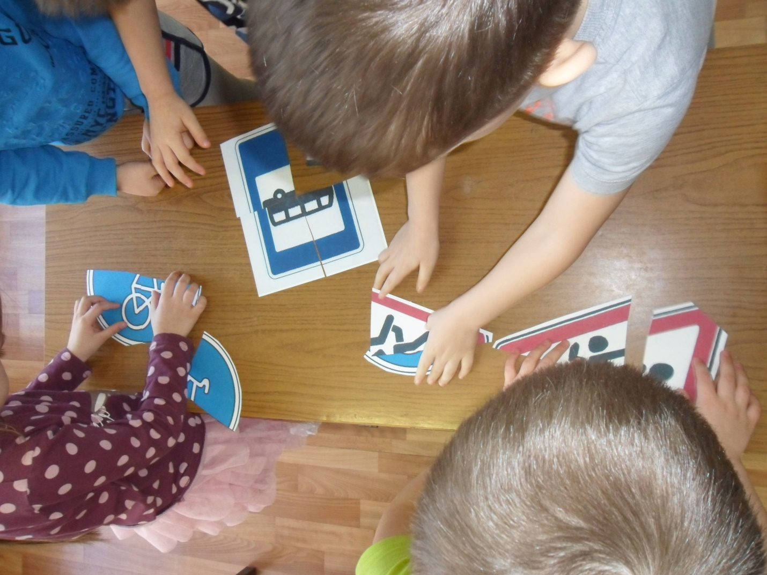

Воспитатель: Ой, как интересно! Что получилось? (Знаки ДД)
А как называются эти знаки и что они обозначают? (Дети отвечают.)
Воспитатель: Молодцы! Первое задание выполнено, поэтому берём ключ. (Достает ключ из конверта).
Этот первый ключ. Выполняем следующее задание.
Отгадайте 2 загадку – подсказку.
У него четыре ножки,
Он не ходит по дорожке,
Он не прыгает, не скачет,
Не смеётся и не плачет.
Тихо у стены стоит –
Кто устал – присесть велит. (Стул)
Воспитатель: Правильно, стул. Найдите, пожалуйста, конверт с заданием.
(Конверт прикреплен к спинке на одном из стульев)
Задание №2
«Посмотреть на картинки с ситуациями на дороге и рассказать, кто правильно ведет себя на дороге, а кто нет».
(Проводиться дидактическая игра «Рассуждаем – обучаем»)
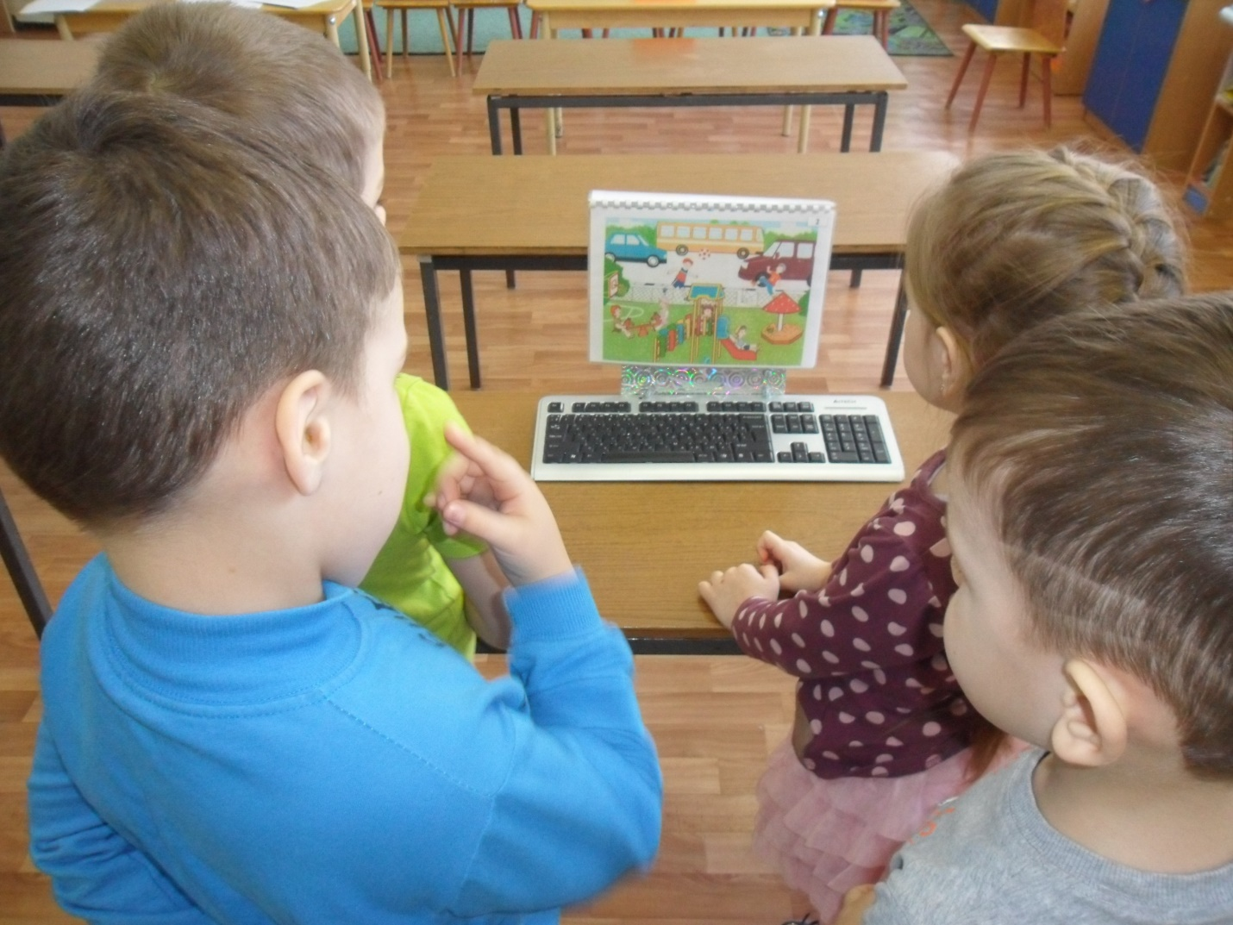

Воспитатель: Молодцы! Второе задание тоже выполнено. А вот и ключ.
(Достает ключ из конверта).
Воспитатель: Ещё один ключ!
Давайте выполнять еще одно задание. Загадка – подсказка 3.
Зимой заклеено оно,
А летом открывается.
Оно заканчивается на «О»
И так же начинается. (Окно)
Воспитатель: Правильно, это окно. Найдите, пожалуйста, конверт с заданием.
(Конверт лежит на подоконнике)
Задание №3
«Назовите и покажите на рисунке части дороги»
(Ответы детей)
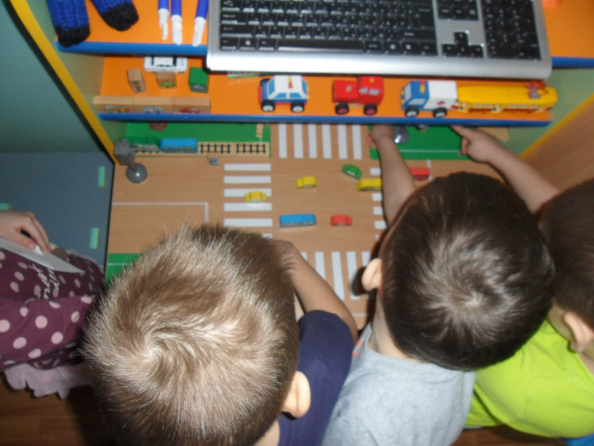

Воспитатель: Молодцы ребята, раз выполнили задание - берём ключ. Он уже третий.
Надо найти следующий конверт с заданием. Слушайте и отгадывайте следующую 4 загадку-подсказку.
Меня за ручку ты возьмёшь,
Услышишь, как водичка льётся,
И сразу ручки мыть пойдёшь
или возьмёшь расчёску расчесаться. (Дверь, которая ведет в умывальную комнату)
Воспитатель: Правильно, ребята. Найдите, пожалуйста, конверт с заданием.
( Находят конверт на двери, ведущей в комнату для умывания.)
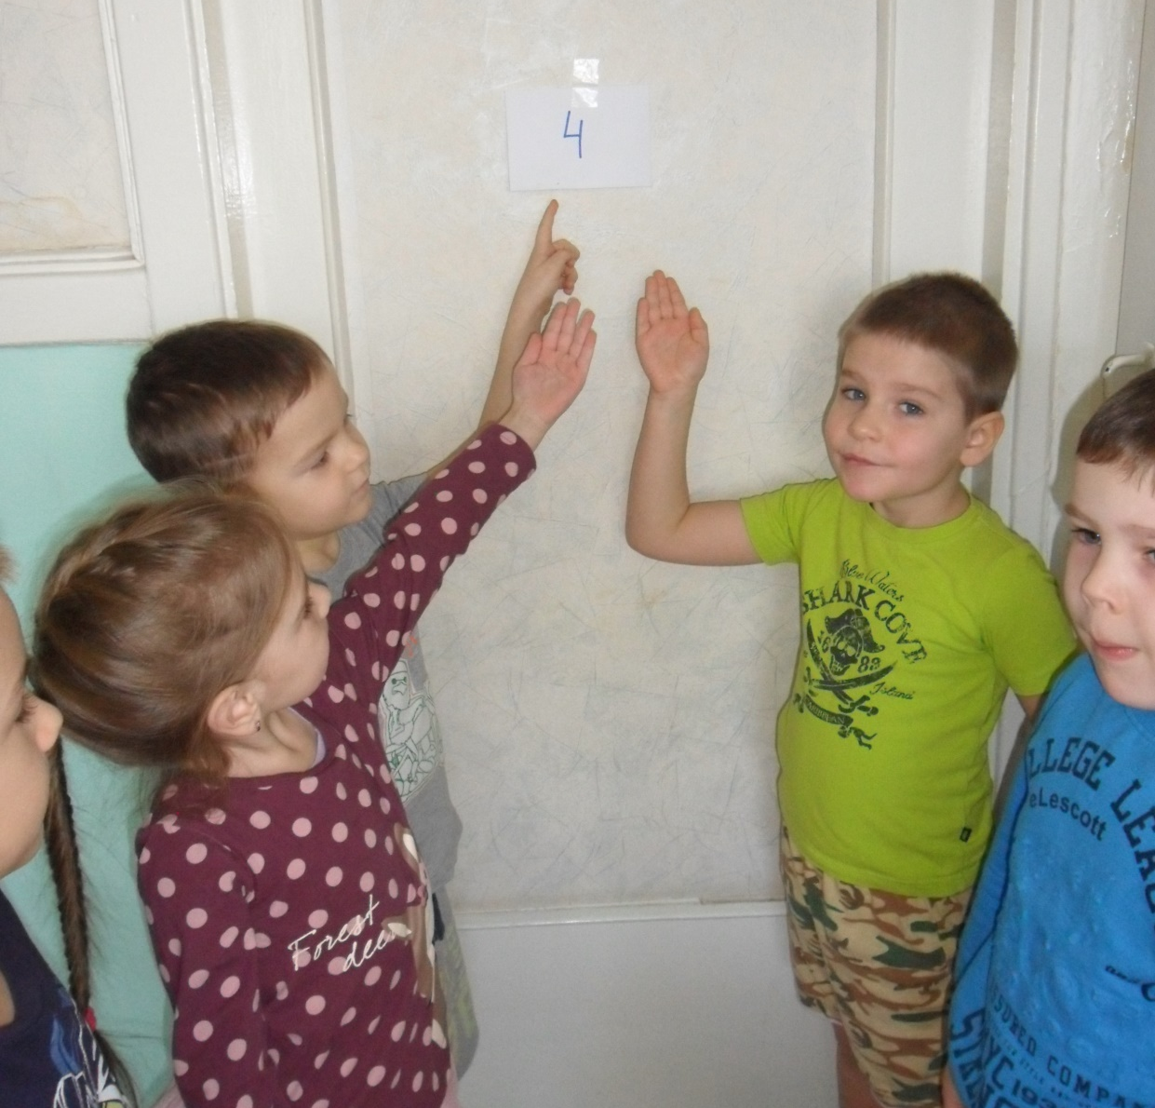
Задание №4.
Отгадать загадку.
Встало с краю улицы в длинном сапоге
Чучело двухглазое на одной ноге.
Где машины движутся, где сошлись пути,
Помогает улицу людям перейти.
Дети: Это светофор.
Воспитатель: Для чего нужен светофор? (Светофор нужен для того, чтобы регулировать дорожное движение. Своими сигналами он разрешает или запрещает движение в одном направлении.)
На какой сигнал светофора можно переходить улицу, на какой нельзя? (ответы детей)
Как правильно переходить улицу? (ответы детей)
Воспитатель: Молодцы ребята, выполнили задание. Достаём ключ. Он четвёртый. Сколько ещё осталось найти ключей? (1)
Ищем еще конверт с заданием. Отгадываем следующую 5 загадку-подсказку.
Они ходят, но стоят,
Всем о времени твердят,
Когда спать, когда вставать,
Когда можно погулять… (Часы)
Воспитатель: И это правильный ответ. Найдите конверт с очередным заданием.
(Дети находят конверт, прикрепленный на часах в группе).
Задание №5.
Воспитатель:
-Какие виды транспорта вы знаете?
-Какому виду транспорта и пешеходы, и водители уступают дорогу?
-Как узнать, что приближается специальный транспорт?
-Какой специальный транспорт вы знаете?
(Дети отвечают).
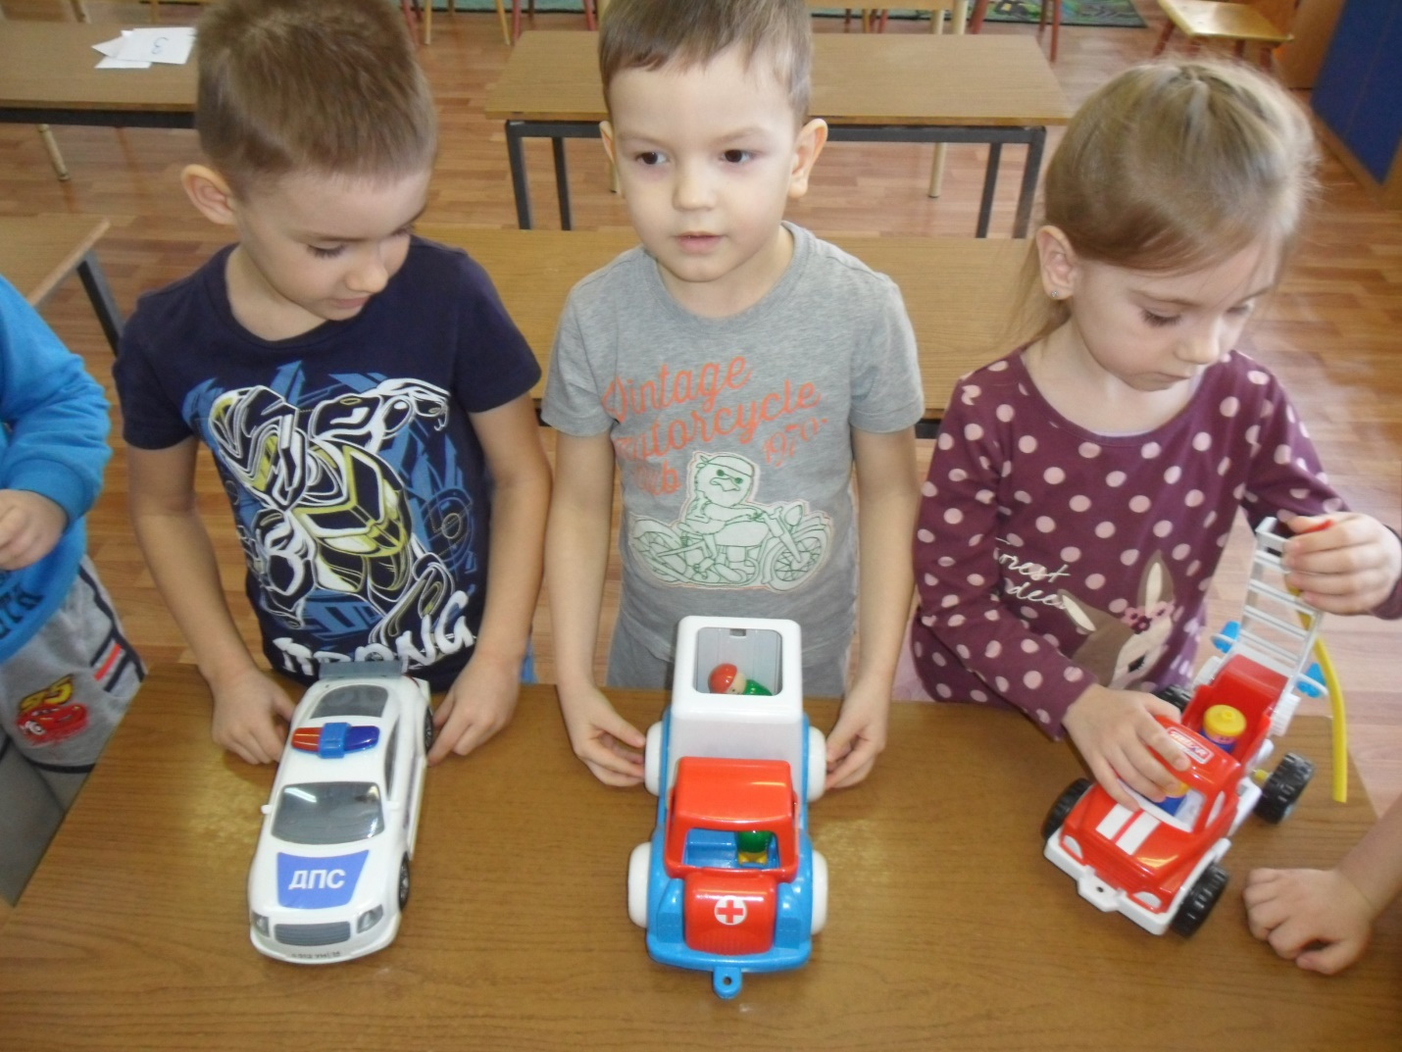
Воспитатель: Отлично вы с заданием справились. Вот последний ключ. Начинаем проверять ключи… (пробуют все ключи)
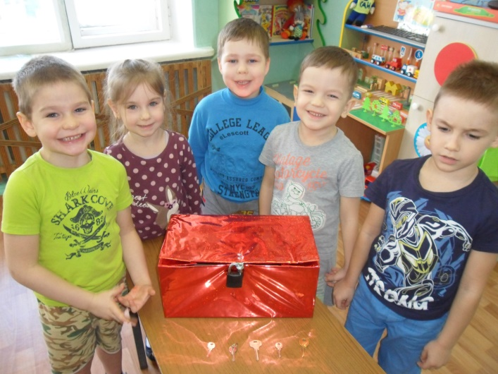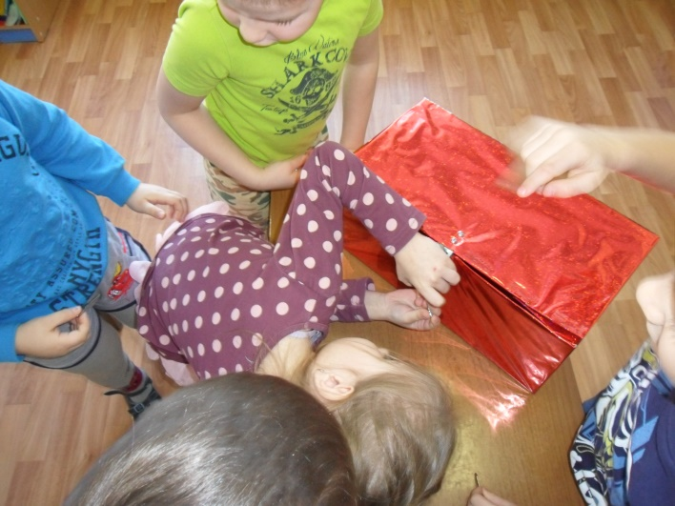
Воспитатель: Ура, ребята, этот ключ подошел! Наконец-то мы открыли шкатулку. А вот и подарок, который для вас приготовил Незнайка (настольные игры по ПДД и сладости).
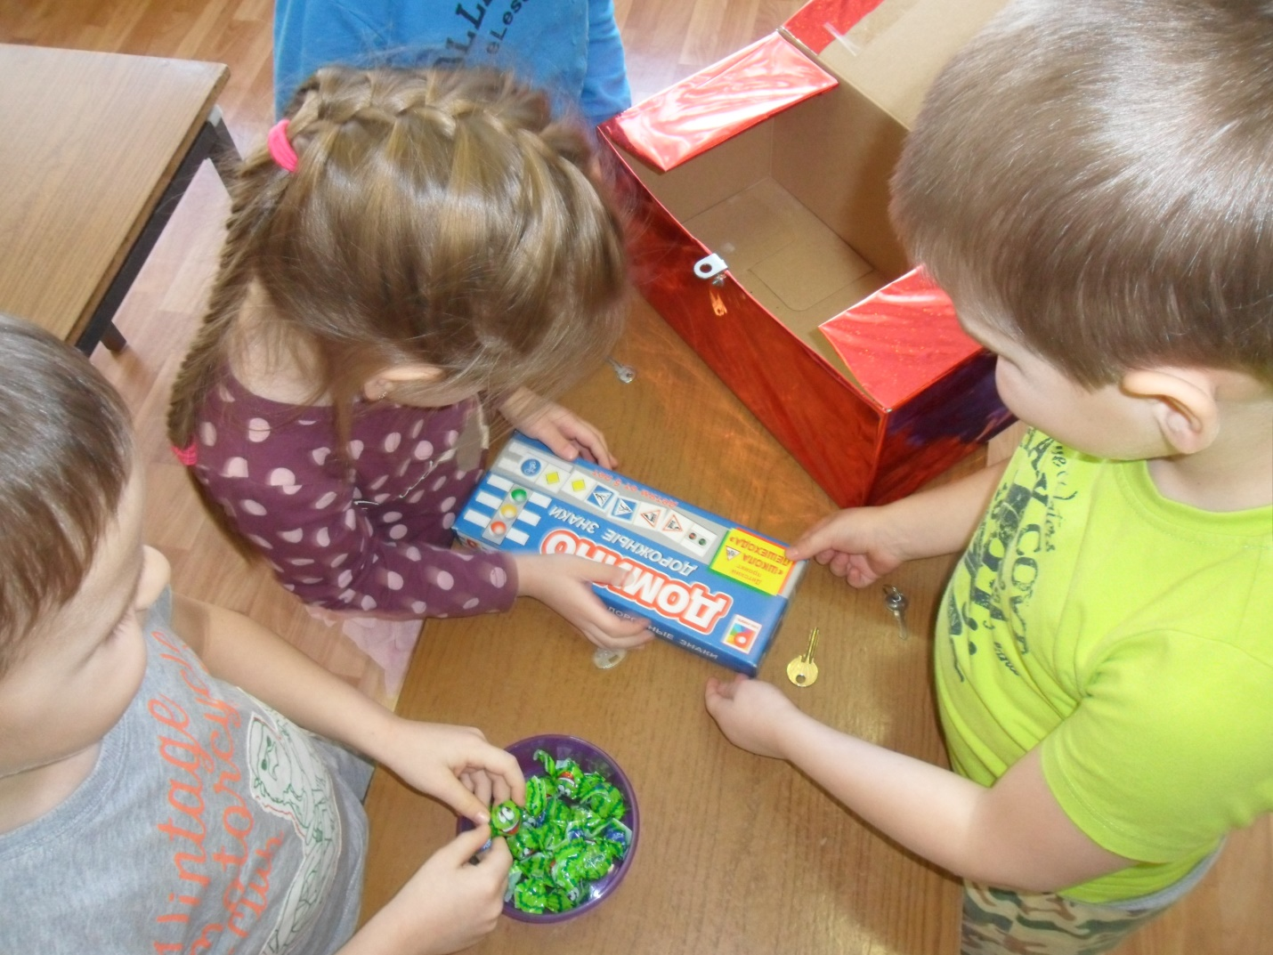
Воспитатель: Оказывается, Незнайка хотел, чтобы вы показали ваши знания по ПДД. Какие вы молодцы, ребята! Вы хорошо их знаете! И теперь сможете рассказать о них самому Незнайке, объяснить как вести себя на улицах города, где можно играть. Я уверена, что и вы всегда будете сами соблюдать правила на улицах города.
А сейчас мы можем поиграть в новые настольные игры, чтобы закрепить свои знания.
